**MESSE*VOR*BERICHT ZUR VERÖFFENTLICHUNG**

Leonberg, 07.03.2017

**GEZE auf der ISH 2017 – Weltleitmesse für Baddesign, energieeffiziente Heizungs- und Klimatechnik und erneuerbare Energien**

**14. - 18. März 2017, Messe Frankfurt/M., Halle 10.3 , Stand C79**

**Automatisierte Türen und Fenster in der Gebäudeautomation**

**Innovative Systemlösungen von GEZE komplettieren „Smart Buildings“**

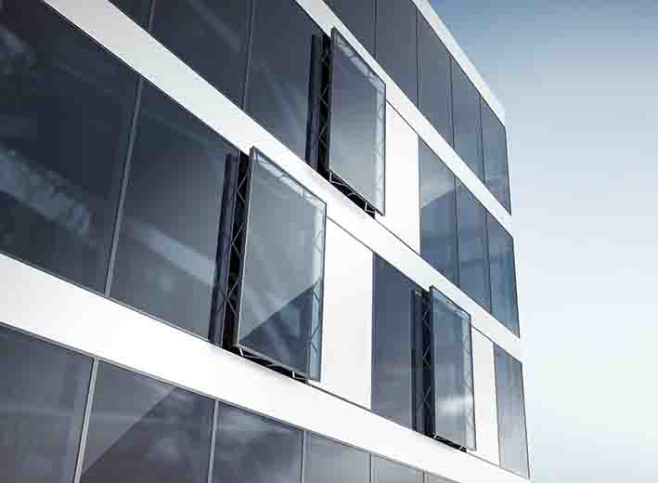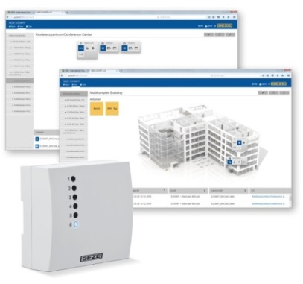

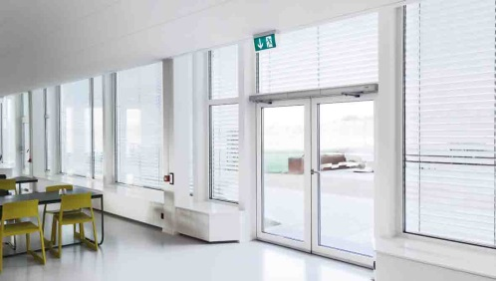

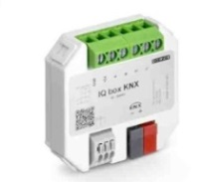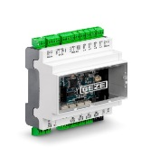



|  |  |  |
| --- | --- | --- |
| Tür-, Fenster- und Sicherheitstechnik vernetzen, zentral steuern und überwachen mit dem neuen Gebäudeautomationssystem GEZE Cockpit und dem BACnet-Schnittstellenmodul IO 420 |  | Smart lüften: Fenster mit „intelligenten“ Antrieben lassen sich über das Schnittstellenmodul IQ box KNX in ein KNX-Gebäudesystem integrieren. |

Fotos: GEZE GmbH

**Heizung, Klima, Beleuchtung und Beschattung sind lange nicht alles! GEZE ergänzt die Klassiker in der Gebäudeautomation mit neuen innovativen Lösungen. Denn wirklich „smart“ ist ein Gebäude, wenn auch automatisierte Türen und Fenster eingebunden sind. Integriert in gewerkeübergreifenden Vernetzungslösungen, präsentiert GEZE multifunktionale Tür- und Fenstersysteme. In Smart Buildings entstehen damit neue Möglichkeiten für einen komfortablen, sicheren und energiesparenden Gebäudebetrieb.**

Die Stars der Messepräsentation sind das **neue Gebäudeautomationssystem GEZE Cockpit** und **Schnittstellenmodule** zur Integration von GEZE Produkten und Systemen in die Gebäudevernetzung. GEZE nutzt dazu **BACnet** und **KNX** – die weltweit meist verbreiteten, offenen Kommunikationsstandards in der Gebäudeautomation.

Über GEZE Cockpit lassen sich GEZE Produkte aus den Bereichen Tür-, Fenster- und Sicherheitstechnik über eigene Softwareanwendungen zentral bedienen und überwachen. Genauso ermöglicht der BACnet-Building-Controller die einfache Integration von GEZE Cockpit in die gewerkeübergreifende Gebäudeleittechnik. Mit dem neuen System kann die „ganze Intelligenz“ der Produkte erstmalig in die Gebäudevernetzung eingebracht werden: Türen und Fenster lassen sich im Zusammenspiel mit anderen Teilnehmern im System „intelligent“ bedienen. Der Datenaustausch zwischen GEZE Cockpit und den eingebundenen Türen und Fenstern erfolgt über das **BACnet-Schnittstellenmodul IO 420**.

Ebenso zeigt GEZE die Vernetzung von automatisierten Fenstersystemen, die mit dem KNX-Standard in eine Gebäudeautomation integriert sind. Zur kontrollierten natürlichen Lüftung können die Ketten- und Spindelantriebe der IQ windowdrives-Reihe über das preisgekrönte **KNX-Schnittstellenmodul IQ box KNX** als direkte Busteilnehmer in ein KNX-Gebäudesystem eingebunden werden. Damit lassen sich auch automatisierte Fenster an zentraler Stelle „intelligent“ überwachen und bedienen.